ABB inaugura un campus global de innovación y formación para la automatización de máquinas en la sede austriaca de B&R

• El nuevo campus funcionará como centro global de I+D de ABB para la automatización de fábricas y máquinas, la inteligencia artificial y las soluciones de software
• El centro de innovación global se amplió considerablemente para albergar a fabricantes de máquinas, constructores, empresas emergentes e instituciones educativas y de investigación
ABB inauguró su nuevo campus global de innovación y formación en las oficinas de B&R en Eggelsberg (Austria), su centro global para la automatización de fábricas y máquinas. El nuevo campus creará hasta 1000 empleos adicionales relacionados con la alta tecnología e incluye laboratorios de investigación y desarrollo de primer nivel, así como instalaciones de formación de ámbito mundial para un máximo de 4000 personas al año en colaboración con universidades. ABB invirtió 100 millones de euros en la ampliación de la sede de B&R.
Las innovaciones del campus relativas a la inteligencia artificial y la automatización de fábricas y máquinas desempeñarán un papel esencial para desbloquear el potencial de la futura producción industrial, en sectores como los componentes electrónicos, la movilidad eléctrica, los alimentos y bebidas, el reciclaje, la logística o la agricultura. Aumentarán la productividad y la flexibilidad, ayudando a los clientes a ser más sostenibles y a producir más cerca de sus mercados finales.
El director ejecutivo de ABB, Björn Rosengren, afirmó: "La innovación ha formado parte del ADN de ABB durante más de 130 años y nuestra división, B&R, es un verdadero foco de innovación para la transformación hacia una fabricación más automatizada. La inauguración oficial de este campus es un momento de orgullo para nuestra empresa ABB, puesto que creamos puestos de trabajo altamente cualificados y damos forma a las máquinas y fábricas del futuro junto con nuestros clientes”.
Un centro de producción integrada, investigación y formación en Europa central
El nuevo campus amplía el área total de la sede de B&R a más de 100 000 m², lo que convierte a B&R en uno de los mayores centros para la producción integrada, la investigación y la formación que existen en Europa central, con alrededor de 2400 empleados en la actualidad. La ampliación también liberará espacio que servirá como capacidad de producción adicional para satisfacer la creciente demanda de productos B&R.
El canciller de Austria, Karl Nehammer, agradeció a ABB esta importante iniciativa: “Las inversiones en nuestra zona comercial también representan siempre inversiones en el futuro de Austria. La pandemia del coronavirus, las interrupciones en las cadenas de suministro mundiales y ahora la guerra en Ucrania nos recuerdan claramente que debemos ser más independientes si queremos estar mejor preparados para los desafíos futuros. Por lo tanto, me complace que ABB esté dando un paso importante para llevar la fabricación de vuelta a casa con la inauguración de su nuevo campus de innovación y formación. El nuevo campus no solo impulsará la digitalización y la automatización, sino que también creará puestos de trabajo y contribuirá a la prosperidad de Austria”.
En un mundo que cambia rápidamente, instalaciones como el nuevo campus global de ABB son de suma importancia para el papel de Austria en la economía mundial y generan crecimiento como centro de innovación e inversión. La creciente digitalización y automatización de nuestras industrias será clave para la reindustrialización de Europa y también para traer de vuelta la fabricación a Austria. Mediante la industria del "homeshoring", estamos creando nuevos puestos de trabajo, garantizando la cadena de suministro europea y aprovechando las oportunidades para un futuro más sostenible”.
Sami Atiya, presidente del área comercial Robotics & Discrete Automation de ABB, añadió: “Esta es una década de transformación hacia la robótica y la automatización, ya que nuestros clientes responden a la escasez mundial de mano de obra y de suministros, acelerando la demanda de productos personalizados por parte de los consumidores y a la necesidad de operar de forma más sostenible. El nuevo campus de ABB servirá como centro de colaboración de clientes donde trabajaremos con clientes de todo el mundo, ayudándoles a responder a estas tendencias y apoyando a B&R para que se convierta en el socio elegido para los proyectos de automatización industrial más ambiciosos del mundo”.
Según unos estudios de ABB, 8 de cada 10 empresas europeas y americanas tienen previsto automatizar aún más su producción y 7 de cada 10 tienen previsto contratar empresas de un país cercano o relocalizar su producción. El volumen de mercado direccionable a nivel mundial para la automatización de fábricas y máquinas se estima actualmente en 20 000 millones de dólares al año y se espera que aumente a 31 000 millones el año 2030.
Con la adquisición de B&R en 2017, ABB es la única empresa que ofrece a los clientes de automatización industrial toda la gama de soluciones integradas de hardware y software relacionadas con el control, la actuación, la robótica, la detección, el análisis y la electrificación.
Centro abierto de innovación y educación para desarrollar y formar conjuntamente
El campus de innovación y formación de ABB funcionará como un centro abierto de innovación, en el que B&R colaborará estrechamente con clientes internacionales, empresas y empresas emergentes de toda la región, así como con instituciones educativas y de investigación para desarrollar conjuntamente soluciones de automatización y formar a los talentos necesarios para las fábricas del futuro.
"Actualmente estamos experimentando un número récord de ofertas de empleo en Austria. Al mismo tiempo, en estos momentos hay más personas empleadas que nunca. Esto hace que sea aún más importante contrarrestar la falta de competencias que se observa en Europa para seguir el ritmo de la transformación digital y aprovechar las oportunidades que ofrece. El nuevo campus de B&R, con su programa de formación dual, es un importante ejemplo de cómo llevar a las empresas de fabricación europeas a la vanguardia mundial con iniciativas de formación e innovación para afrontar con éxito los desafíos económicos y sociales actuales", afirmó el ministro de trabajo austriaco, Martin Kocher.
Jörg Theis, presidente de B&R, comentó: “La educación tendrá la máxima prioridad en el campus. Nuestra Automation Academy ofrecerá cada año inspiración y oportunidades de formación para un máximo de 4000 estudiantes, aprendices, expertos en clientes y empleados de todo el mundo”. Theis añadió que B&R tiene previsto ofrecer educación dual a nivel universitario en colaboración con instituciones de educación superior.
B&R presenta una nueva identidad de marca
Con el nuevo campus, B&R también ha presentado una nueva identidad de marca que crea una conexión visual entre B&R y ABB. “Nuestro nuevo diseño visual destaca el firme compromiso de ABB con B&R como marca de categoría y muestra las cualidades de B&R y ABB a medida que crecemos y trabajamos juntos. Formar parte de esa gran familia crea muchas y nuevas posibilidades para que cada empleado dé forma proactiva a su carrera", añadió Theis.
Campus sostenible con uno de los mayores sistemas fotovoltaicos de autoconsumo de Austria
Como parte de su estrategia de sostenibilidad 2030, ABB espera lograr la neutralidad de carbono en todas sus actividades hacia finales de la década. En B&R, ABB ha instalado uno de los mayores sistemas fotovoltaicos de autoconsumo de Austria. Los módulos fotovoltaicos adicionales en el campus ahora aumentarán la producción total a 1,8 MW. La tasa de autoconsumo es de aproximadamente el 98%.
Más de 110 años de historia en la industria austriaca
B&R, fundada en 1979 por Erwin Bernecker y Josef Rainer, tiene su sede en Eggelsberg, Alta Austria. En la actualidad, B&R es uno de los principales proveedores mundiales de sistemas para la automatización de máquinas y fábricas y la división global ABB Machine Automation del área comercial ABB Robotics & Discrete Automation. En general, el área comercial de ABB Robotics & Discrete Automation emplea a más de 11 000 personas en más de 100 ubicaciones de más de 53 países.
ABB ha operado en Austria durante más de 110 años y tiene una orgullosa historia en la industria austriaca, desde la electrificación hasta los ferrocarriles y la propulsión de telesillas hasta la robótica y la automatización de procesos. La adquisición de B&R en 2017 convirtió a ABB en el mayor proveedor de automatización industrial de Austria.
ABB (ABBN: SIX Swiss Ex) es una de las principales empresas tecnológicas a nivel mundial, que impulsa la transformación de la sociedad y la industria para lograr un futuro más productivo y sostenible. Al conectar el software a su cartera de electrificación, robótica, automatización y movimiento, ABB empuja los límites de la tecnología para llevar el rendimiento a nuevos niveles. Con una historia de excelencia que se remonta a más de 130 años, el éxito de ABB está impulsado por unos 105 000 talentosos empleados en más de 100 países. www.abb.com
Si desea más información, póngase en contacto con nosotros:
Relaciones con los medios de comunicación
Teléfono: +41 43 317 71 11
Correo electrónico: media.relations@ch.abb.com
ABB Ltd
Affolternstrasse 44
8050 Zúrich
Suiza

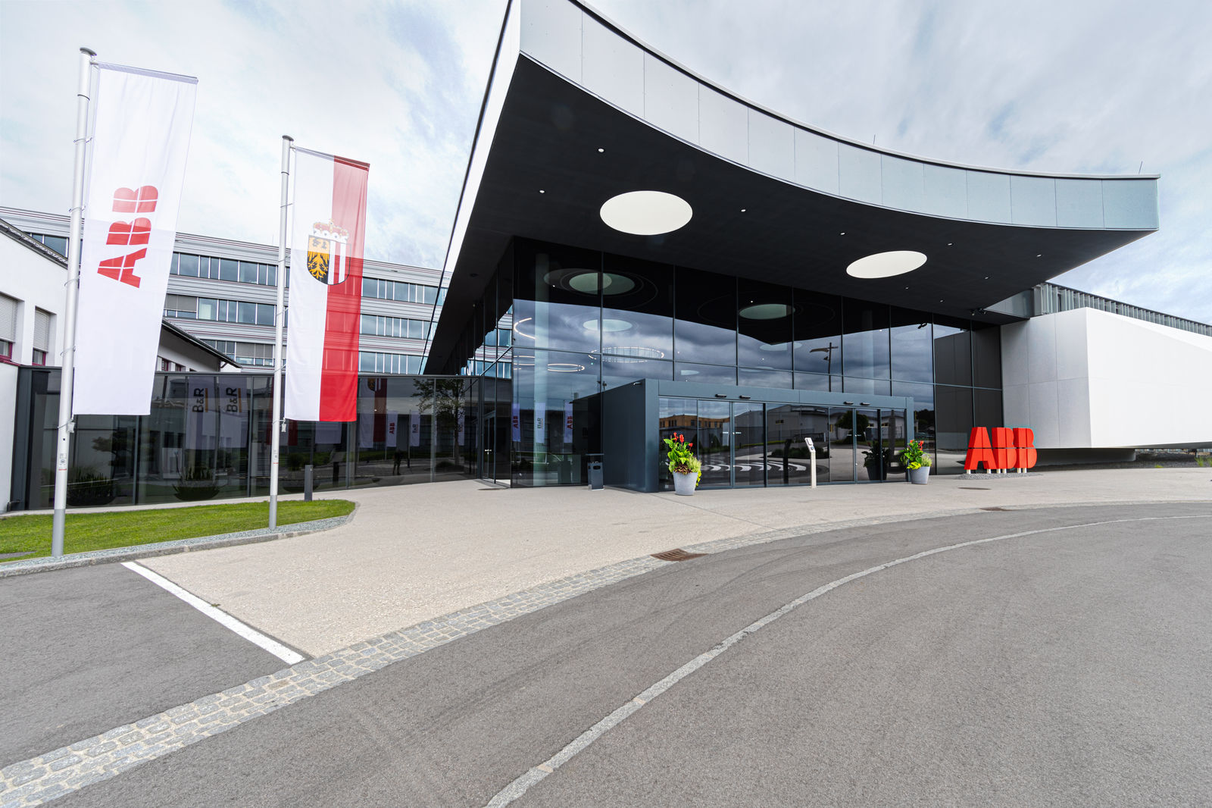
Se trata de uno de los mayores centros para la producción integrada, la investigación y la formación que existen en Europa central. ABB inaugura un nuevo campus global de innovación y formación para la automatización de máquinas en la sede austriaca de B&R.

Acerca de B&R
B&R, empresa perteneciente al Grupo ABB y con sede en Austria, es líder mundial en automatización industrial. B&R combina tecnología de vanguardia con ingeniería avanzada para proporcionar a usuarios de todos los sectores soluciones completas para la automatización de máquinas y fábricas, Motion Control, HMI y tecnología de seguridad integrada. El catálogo de productos se completa con estándares de comunicación de IoT industrial que incluyen OPC UA, POWERLINK y openSAFETY. Gracias a su única herramienta de software Automation Studio, B&R redefine constantemente el futuro de la ingeniería de automatización. El espíritu innovador que mantiene a B&R a la vanguardia de la automatización industrial está impulsado por el compromiso de simplificar los procesos y superar las expectativas de los clientes.Para más información, visite www.br-automation.com.
Para más información, visite www.br-automation.com.

